DZIĘKUJEMY

LEKARZOM, PIELĘGNIARKOM, RATOWNIKOM MEDYCZNYM, LABORANTOM I WSZYSTKIM TYM, KTÓRZY DBAJĄ O NAS W TYM TRUDNYM CZASIE. ZA WASZ TRUD, POŚWIĘCENIE, ZAANGAŻOWANIE, WYTRWAŁOŚĆ I CIĘŻKĄ PRACĘ.
BĄDŹCIE SILNI I ZDROWI!!!
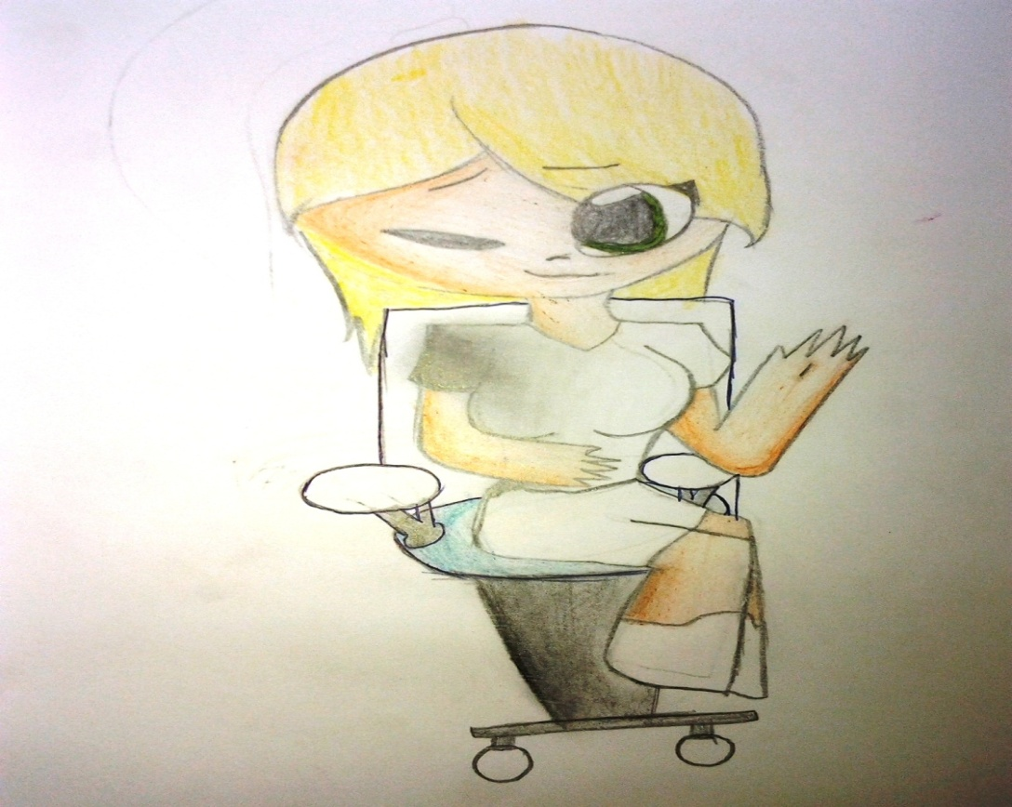
RYSUNEK AUTORSTWA MARII ZAZULI

PODZIĘKOWANIA PRZESYŁAJĄ UCZNIOWIE KLASY III a ZE SZKOŁY PODSTAWOWEJ NR 1 IM. JANUSZA KORCZAKA W CHOJNIE
WRAZ Z WYCHOWAWCZYNIĄ I OPIEKUNKĄ.

